REDEMPTORYSTOWSKI KONKURS O ŚW. GERARDZIE MAJELLI
  - DLA DZIECI I MŁODZIEŻY SZKOLNEJ
  - W 300. ROCZNICĘ JEGO URODZIN
(1726-2026)

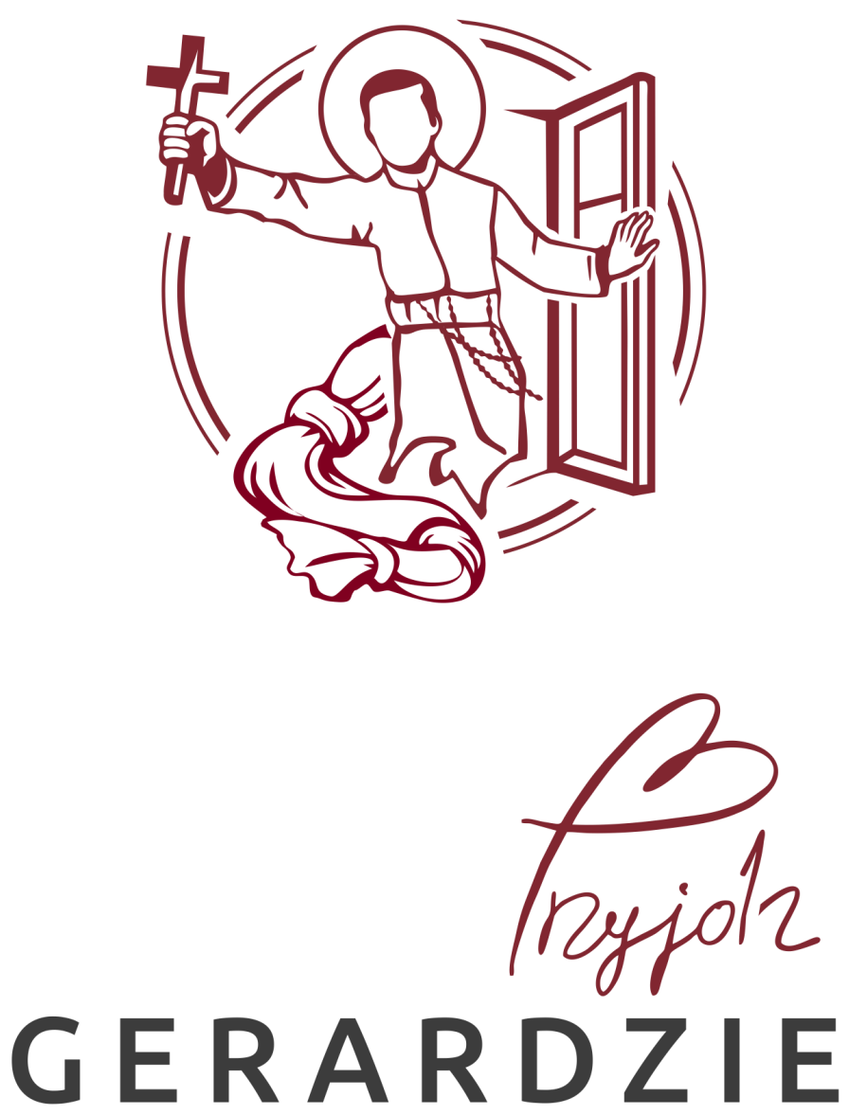

REGULAMIN KONKURSU O ŚW. GERARDZIE MAJELLI
DLA DZIECI I MŁODZIEŻY SZKOLNEJ
W 300. ROCZNICĘ JEGO URODZIN

§1.

Postanowienia wstępne
- Z ramienia Prowincji Warszawskiej Zgromadzenia Najświętszego Odkupiciela - Redemptorystów (ul. Piesza 1, 00-230 Warszawa), organizatorami konkursu są koordynatorzy pielgrzymki relikwii św. Gerarda po Polsce: o. Stanisław Paprocki CSsR i o. Wacław Zyskowski CSsR, ul. Zamoyskiego 56, 30-523 Kraków, e-mail: gerard@redemptor.pl
- Bezpośrednim koordynatorem konkursu jest o. Maciej Nowak CSsR, kontakt: ul. św. Józefa 23/35, 87-100 Toruń, tel. + 48 56 654 47 62, e-mail: matthias487@gmail.com
§2.

Temat Konkursu
Życie i działalność św. Gerarda Majelli, redemptorysty – patrona matek oczekujących potomstwa, małżeństw zmagających się z trudnościami poczęcia nowego życia oraz dobrej spowiedzi w 300. rocznicę jego urodzin (1726-2026).
§3.

Cele konkursu
- Upowszechnienie wiedzy o życiu i działalności św. Gerarda Majelli.
- Rozbudzenie wrażliwości na wartość życia.
- Promowanie znaczenia sakramentu pokuty i pojednania jako drogi duchowej odnowy.
- Inspirowanie do naśladowania postawy św. Gerarda Majelli w codziennym życiu.
§4.

Adresat konkursu
Konkurs skierowany jest do uczniów szkół podstawowych (klasy IV-VIII) i ponadpodstawowych, zwłaszcza zaangażowanych w duszpasterstwo Redemptorystów, którzy posiadają zgodę rodzica lub opiekuna prawnego na udział w konkursie.

PRZEBIEG KONKURSU
§5.

Etapy konkursu

Etap I – część konkursowa
Pierwszy etap konkursu przeprowadzany jest na poziomie parafialnym i obejmuje dwie kategorie konkursowe: medialną oraz plastyczną. Konkurs rozgrywany jest w dwóch kategoriach wiekowych:
a) uczniowie szkół podstawowych klas IV–VIII,
b) uczniowie szkół ponadpodstawowych.

1. Kategoria medialna
Uczestnicy przygotowują krótki film lub fotoreportaż (do 6 minut), przedstawiający życie, działalność oraz duchowość św. Gerarda Majelli.

2. Kategoria plastyczna
Uczestnicy wykonują pracę plastyczną przybliżającą wybrane wydarzenie z życia św. Gerarda Majelli. Dopuszczalne techniki wykonania pracy:
- rysunek,
- grafika,
- malarstwo,
- wydzieranka,
- grafika komputerowa.
Prace plastyczne powinny być wykonane w formacie nie mniejszym niż A3.

Kryteria oceny prac
Przy ocenie zgłoszonych prac jury bierze pod uwagę:
- stopień realizacji celów konkursu,
- kreatywność i oryginalność prezentowanego materiału,
- sposób doboru środków, narzędzi i materiałów,
- poprawność merytoryczną i językową,
- czytelność przekazu i atrakcyjność formy,
- zgodność treści z faktami z życia św. Gerarda Majelli,
- estetykę wykonania i jakość techniczną pracy.
Każda parafia może zgłosić maksymalnie trzy prace z każdej kategorii, wyłonione podczas eliminacji wewnętrznych.

Etap II – finał konkursu
Do finału konkursu zakwalifikowanych zostanie 16 uczestników – po 8 osób z każdej kategorii wiekowej.
Finał zostanie przeprowadzony w formie testu sprawdzającego wiedzę uczestników z zakresu życia, działalności oraz duchowości św. Gerarda Majelli. Test obejmować będzie zagadnienia dotyczące biografii świętego, jego działalności apostolskiej oraz wartości, które głosił.
Finał konkursu rozegrany zostanie w dwóch kategoriach wiekowych:

a) szkoła podstawowa,
b) szkoła średnia.

Literatura podstawowa do testu:
- Wybrał ich Bóg, praca zbiorowa, Kraków 1998, s. 53-68.

Literatura uzupełniająca:
- Bernard Łubieński, Żywot św. brata Gerarda Majelli, Kraków 2024.
- Witold Baran, Tyś mój! Wybrani by głosić Obfite Odkupienie, Tuchów 2018, s. 47-63.
§6.

Warunki i forma zgłoszenia oraz terminy związane z organizacją konkursu
- Zgłoszenie uczestników do konkursu polega na przysłaniu drogą e-mailową na adres matthias487@gmail.com (początek tytułu wiadomości: GERARD) do 15 września 2026 r. informacji z podaniem parafii oraz ilości chętnych uczestników. Dostarczeniu materiałów konkursowych do parafii św. Józefa w Toruniu, ul. św. Józefa 23/35, 87-100 Toruń, z dopiskiem GERARD w terminie do 30 września 2026 r. O przyjęciu pracy decyduje data stempla pocztowego.
- Przystąpienie uczestnika do konkursu jest równoznaczne z akceptacją regulaminu konkursu oraz z zapoznaniem się obowiązkiem informacyjnym RODO.
§7.

Wyniki konkursu
- Wyniki konkursu zostaną opublikowane 1 października 2026 r. na stronie internetowej: https://gerard.redemptor.pl/ogolnopolski-konkurs-o-sw-gerardzie-majelli/
- W każdej kategorii wiekowej zostaną przyznane nagrody rzeczowe, wyróżnienia oraz dyplomy.
- Przewidziane nagrody dla laureatów zostaną wręczone 31 października 2026 r. na uroczystej gali po zakończeniu finału konkursu w Toruniu.
- Prace konkursowe nie będą zwracane uczestnikom.
- Organizator zastrzega sobie prawo do wykorzystania prac konkursowych w celach naukowych i edukacyjnych oraz do ich nieodpłatnej publikacji we fragmentach lub w całości.
§8.

Informacja o ochronie danych osobowych
Dane osobowe uczestników konkursu podlegają ochronie zgodnie z ustawą z dnia 10 maja 2018 r. o ochronie danych osobowych (Dz. U z 2018 r. poz.1000); Rozporządzenia Parlamentu Europejskiego i Rady (UE) 2016/679 z dnia 27 kwietnia 2016 r. w sprawie ochrony osób fizycznych w związku z przetwarzaniem danych osobowych i w sprawie swobodnego przepływu takich danych oraz uchylenia dyrektywy 95/46/WE (określane jako „RODO”).

POSTANOWIENIA KOŃCOWE
§9.
- Organizatorowi przysługuje prawo do wprowadzania zmian w niniejszym Regulaminie. Wszelkie zmiany stają się obowiązujące po opublikowaniu ich na stronie internetowej organizatora: https://gerard.redemptor.pl/ogolnopolski-konkurs-o-sw-gerardzie-majelli/
- Organizator konkursu zastrzega sobie prawo do zmian terminów konkursowych oraz w uzasadnionych przypadkach odwołania konkursu.
- Organizator nie zwraca uczestnikom konkursu poniesionych przez uczestników kosztów związanych z przygotowaniem, organizacją, dojazdem.

